Sprzedawca: Biokamin EU s.r.o., Panónska 34, 851 04 Bratislava
IČO: 44507445 DIČ: SK2022730270
GWARANCJA
Kominek parowy 500-4000
Numer zamówienia: ................... Model: .............................................................................
Data złożenia: ............................ Gwarancja: ........... miesięcy od daty złożenia.
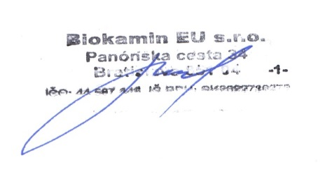
Kompletne instrukcje Instrukcja wideo
Najważniejsze instrukcje wybrane z instrukcji. Zawsze należy zapoznać się z pełną instrukcją.
- Kominki parowe napełniane są wodą destylowaną.
- Pod palnikiem należy zapewnić dopływ powietrza o powierzchni - szerokości kominka x 0,1=cm2
Przykład: Kominek parowy 1000x0,1=100cm2 w opcjonalnym rozmiarze.
Przykład 100cmx1cm=100cm2, 20cmx5cm=100cm2, 10cmx10cm=100cm2
Jeśli używasz zwykłej wody i nie korzystasz z kominka przez dłuższy czas, woda może z czasem ulec rozkładowi i wydzielać nieprzyjemny zapach. Fakt ten może wyłączyć kominek. To samo tyczy się kamienia, który stopniowo zacznie osadzać się w kominku przy użyciu zwykłej wody. Uszkodzenia spowodowane użyciem wody niedestylowanej będą musiały zostać usunięte w drodze interwencji serwisowej, która nie będzie objęta gwarancją.
Kominek parowy należy użytkować w pozycji poziomej.
Nie wolno przenosić kominka podczas pracy kominka parowego.
Najczęstsze błędy:
1. Palnik pali się mniej na krawędziach niż na środku. Błąd = za mało powietrza dostarczonego pod palnik. Rozwiązanie = wpuść więcej powietrza pod palnik.
2. Palnik bez powodu zaczął hałasować. Błąd = przycisk napełniania wodą jest włączony, a kominek nie jest podłączony do wodociągu. Rozwiązanie = wyłącz przycisk napełniania wodą.
3. Kominek parowy wydaje wtedy gwiżdżący dźwięk. Odpowiedź: W kominku parowym jest mało wody = Uzupełnij wodę. B: zaczyna wydawać sygnał dźwiękowy podczas dodawania wody = Kominek parowy ma dużo wody = przestań dodawać wodę, spuść wodę.
4. Nie działa jakaś funkcja kominka parowego = Odłącz kominek parowy od prądu na 10 sekund, a następnie podłącz go ponownie, problem powinien zniknąć.
5. Przy pierwszym uruchomieniu może się zdarzyć, że kominek parowy zacznie wydawać sygnał dźwiękowy i wyłączy się. Może się to zdarzyć wielokrotnie. Szydła należy ustawić, po ustawieniu będą działać poprawnie.
mail: help@biokamin-eu.com Telefon pon.-pt. 10-16 +48 690 642594

